# Закаливание в летний оздоровительный период.

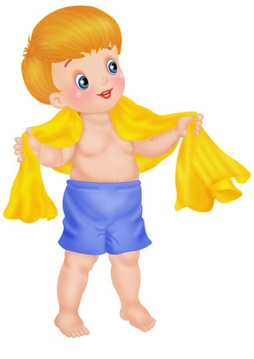

Болеет без конца ребенок.

Мать в панике, печаль и грусть:

«Ведь я его с пеленок

Всегда в тепле держать стремлюсь.

В квартире окна даже летом

Открыть боюсь, а вдруг сквозняк?

С ним то в больницу, то в аптеку,

Лекарств и перечесть нельзя…

Не мальчик, словом, а страданье».

Вот так порой мы из детей

Растим тепличное создание,

А не бойцов – богатырей.

(В. Крестова).

Многие дети-дошкольники все еще часто страдают от воспалений верхних дыхательных путей. Эти заболевания отрицательно влияют на здоровье ребенка и иногда становятся причиной его хронических недомоганий в последующие годы.

Основное средство предупреждения простудных заболеваний — естественные оздоровительные факторы. Целесообразное использование воздуха, солнца и воды помогает выработать у ребенка приспособительные реакции к меняющимся внешним условиям. Закаливание лучше проводить в теплое время года.

Принципы закаливания.

Закаливание – отличный способ для укрепления здоровья детей. При проведении процедур по закаливанию следует соблюдать принципы:

- постепенность;

- системность.

Закаливание воздухом.

**Воздушные ванны** применяются с целью приучить детей к непосредственному соприкосновению всей поверхности тела с воздухом. При этом, кроме температуры, имеют значение влажность и движение воздуха.

Жарким летом, когда дети весь день ходят только в трусиках, особой необходимости в приеме специальных воздушных ванн нет. Весной же, когда еще нет привычки к воздуху, и в прохладные дни, которые случаются и в летнюю пору, они очень полезны.

Для воздушных ванн выбирают площадку, защищенную от ветра, проводить их можно на террасе, на открытом балконе. Детей раздевают догола или оставляют только короткие трусики. Вначале воздушные ванны продолжаются всего 3—4 минуты, постепенно увеличивая их продолжительность, можно довести до часа. Начинать процедуру лучше в тихую погоду при температуре воздуха не ниже 23—24°.

Во время воздушных ванн дети должны быть в движении, в прохладные дни надо подбирать более подвижные игры, в теплые — спокойные. Можно предложить ребенку какое-нибудь интересное задание: бросать и ловить мяч определенное количество раз так, чтобы он ни разу не упал, прокатить деревянный обруч до конца дорожки, обежать 2—3 раза вокруг дерева, беседки и т. п.

Закаливание солнечными лучами.



**Солнечные ванны** оказывают на организм дошкольников общее укрепляющее действие, усиливают обмен веществ, повышают сопротивляемость организма к заболеваниям. В коже под влиянием солнечных лучей образуются вещества, богатые витамином D *(противорахитическим)*, что улучшает усвоение солей, кальция и фосфора, особенно важных для растущего организма. Пребывание на солнце полезно еще потому, что дети привыкают переносить тепловое действие солнечных лучей и чувствуют себя бодро даже в жаркую погоду.

Солнечные ванны желательно проводить с 10 до 12 часов, при этом дети постепенно снимают одежду до трусиков и проводят под лучами солнца определенное время.

Начинаем прием солнечных ванн с 3 мин, ежедневно увеличивая время на 1 минуту. Голова должна быть защищена, чтобы предотвратить солнечный удар. Головной убор должен быть из натуральных тканей, что бы голова ребенка не потела и не было теплового удара.

Закаливание водой.

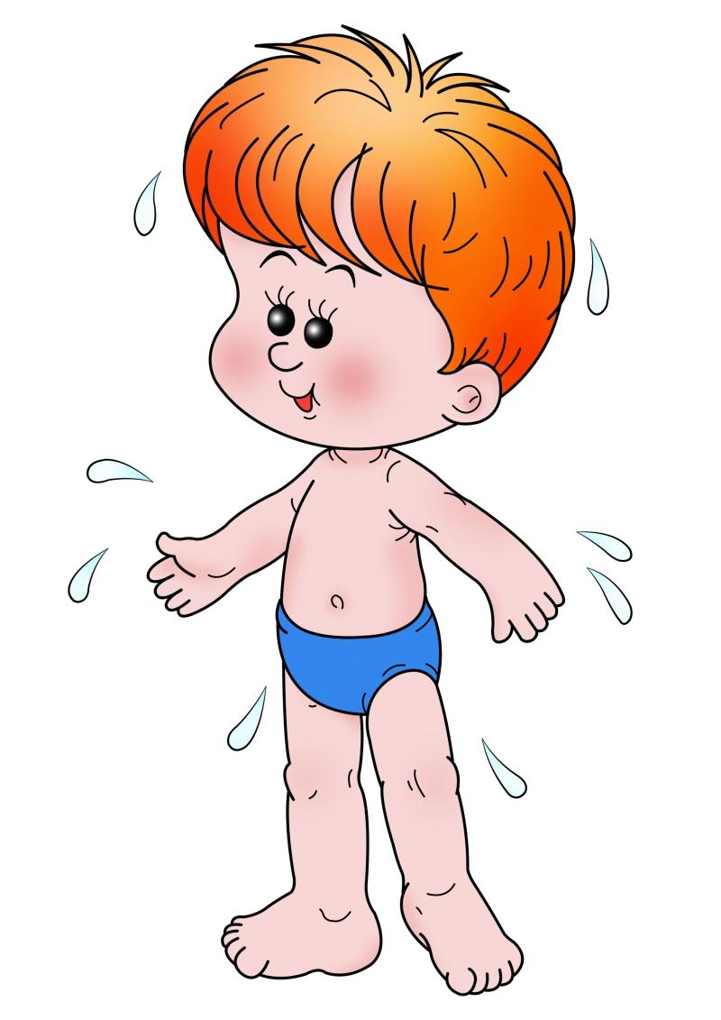

Существует несколько отдельных способов закаливания водой:

1. Обтирание - самая нежная из всех водных процедур. Его можно применять во всех возрастах, начиная с младенческого. Обтирание производится смоченной в воде материей, ткань которой должна удовлетворять следующим условиям: хорошо впитывать воду, не быть слишком мягкой. Желательно, чтобы рукавички были хорошо смочены, но вода не должна с них капать. После обтирания тело растирают сухим полотенцем. Обтирание сопровождается легким массирующим действием, а массаж всегда делают от периферии к центру, поэтому конечности надо обтирать снизу вверх *(руки от кисти, ноги от стопы)*. Снижение температуры на один градус через 2-3 дня.

2. Обливание - бывает местное и общее. Местное обливание: обливание ног, чаще всего используется в яслях и младших группах. Начальная температура воды +30, затем доводят до +18, а в старших группах до +16. Время обливания ног 20-30 секунд. Общее обливание надо начинать с более высокой температуры. После окончания - растереть полотенцем. Время под струей 20-40 секунд. Душ действует сильнее, чем простое обливание. Вода из душа оказывает массирующее действие, ощущается как более теплая, чем даже вода при обливании.

Во время закаливающих процедур организм получает сигнал о том, что он попал в стрессовую ситуацию и необходимо под нее подстроиться. Таким образом, иммунная система привыкает к различным изменениям среды. Настраивается и терморегуляция организма, ведь у детей она еще далеко не совершенна. Организм учится не терять излишки тепла при охлаждении и наоборот, отдавать тепло, чтобы не перегреться. При периодических повторениях процедур организм постепенно привыкает и сразу же отвечает необходимой реакцией. Чем раньше начать закаливание ребенка, тем легче его организм будет переносить процедуры и тем эффективнее будет результат. К тому же, при закаливании ребенка, тренируется не только его тело, но и ускоряются реакции головного мозга.

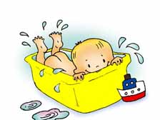

Дорогие родители!

В летний оздоровительный период вашему ребенку необходимо:

- иметь сменный комплект одежды и носки (ежедневно);

- головной убор из натуральных тканей;

- махровое полотенце для ног (подписанное и с петелькой);

- пакеты одноразовые (рулон);

- влажные салфетки (упаковка 50 шт.);

- вода питьевая (бутылка 5 литров).

-

